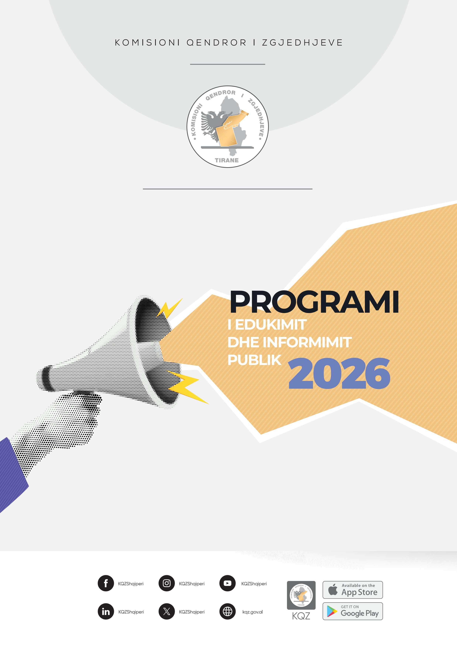
2026

PËRMBLEDHJE EKZEKUTIVE
Edukimi zgjedhor përbën një element thelbësor në forcimin e demokracisë dhe pjesëmarrjes qytetare në proceset zgjedhore. Ai synon të rrisë informimin e zgjedhësve, veçanërisht grupeve vurnerabël, si të rinjtë kryesishtr votues për herë të parë, studentët, gratë, personave me aftësi të kufizuar, minoriteteve që jetojnë në vendin tonë, për të kuptuar rëndësinë e votës, proceset zgjedhore dhe rolin e secilit individ në ndërtimin e institucioneve demokratike.
Realizimi i programit për edukimin dhe informimin e qytetarëve për vitin jozgjedhor 2026 ka për qëllim rritjen e ndërgjegjësimit publik, nxitjen e pjesëmarrjes aktive në zgjedhje dhe zhvillimin e një kulture demokratike që mbështetet në vlera si transparenca, barazia dhe përgjegjësia qytetare.
Ky program do të përfshijë aktivitete informuese, trajnime dhe punëtori edukative që synojnë të forcojnë kuptimin e procesit zgjedhor, të drejtat dhe detyrimet e votuesve, si dhe rëndësinë e zgjedhjeve të lira dhe të ndershme për zhvillimin e qëndrueshëm të shoqërisë.
Duke marrë në konsideratë përhapjen në kohë reale të lajmeve të pavërteta në epokën dixhitale, si dhe ndikimin negativ që ka disinformimi tek besueshmëria dhe pavarësia e zgjedhjeve tek teknologjia që përdoret në procesin zgjedhor dhe impakti tek qytetarët, është me rëndësi zhvillimi i një fushatë të gjerë informimi për këtë qëllim.
Hartimi i këtij dokumenti u bazua nga një analizë gjithëpërfshirëse e nevojave të çdo targetgrupi, të indentifikuara nëpërmjet rekomandimeve të dala nga raportet ë vëzhgimit të zgjedhjeve të organizatat vendase dhe ndërkombëtare, veçanërisht OSBE/ODIHR.
Programi për edukimin dhe informimin e qytetarëve për vitin jo zgjedhor 2026, ka për qëllim promovimin e standardeve për zgjedhjeve të lira dhe të ndershme, si dhe mirë informimin dhe ndërgjegjësimin e zgjedhësve mbi aspekte të ndryshme të procesit zgjedhor.
Në mënyrë specifike programi ka si qëllim të informojë zgjedhësit për:


- Rritjen e njohurive për proceset zgjedhore dhe edukimi mbi të drejtat dhe përgjegjësitë qytetare;
VOTO
QËLLIMI
- Nxitja e pjesëmarrjes në votime dhe barazia gjinore;
- Parandalimi i dezinformimit nëpërmjet mediave sociale, teknologjia në zgjedhje;
- Parandalimi i veprave penale në zgjedhje;

AUDIENCA E SYNUAR
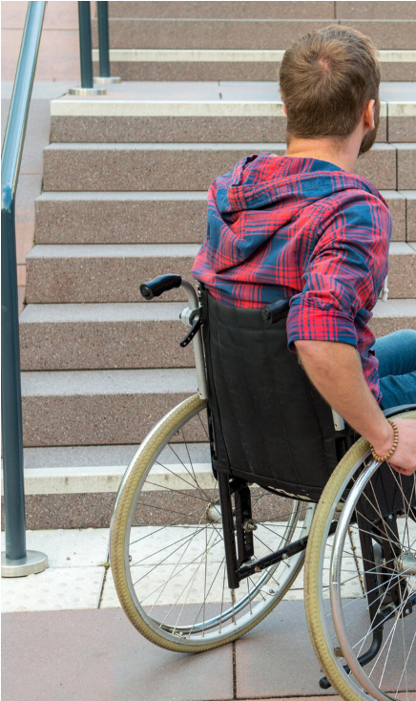
Të rinjtë,
votues për herë
të parë
dhe studentë;
Gratë
Minoritetet
Personat me
aftësi
të kufizuar


OBJEKTIVAT KRYESORE
Rritja dhe ndërgjegjësimi i të rinjëve. Informimi dhe edukimi për rëndësinë e 1 votës së tyre;
- Rritja e ndërgjegjësimi i studentëve. Përfshirja e tyre në proceset zgjedhore;
- Rritja e ndërgjegjësimit të grave, përfshirja e tyre në proceset e ndryshme të administrimit zgjedhor. Shmangia e votimit familjar;
- Ndërgjegjësim i pakicave kombëtare që jetojnë në Shqipëri;
- Informimi mbi teknologjinë në proceset zgjedhore;
Informimi i personave me aftësi të kufizuar mbi aksueshmërinë dhe rritjen e
- pjesmarrjes së tyre në zgjedhje.

KOMUNIKIMI
Komunikimi duhet të jetë i qëndrueshëm, i kuptueshëm dhe sistematik. Të kemi ndikim real në opinion publik ose në grupet e synuara, nuk mjafton vetëm dërgimi i një mesazhi, por dhe komunikimi drejtëpërdrejtë me to. Komunikimi i alternuar ose mix do të na ndihmojë të kemi audiencë të gjerë nga zgjedhësit për të përçuar informacionin zgjedhor.

 BUXHETI
- Buxheti për zhvillimin e aktiviteteve për edukimin dhe informimin qytetar është parashikuar në PBA e Institucionit.
- Mbështetja nga partnerët vendas dhe të huaj.

 RUAJTJA E FORMATIT
Eshtë shumë e rëndësishme që në fushatën e edukimit dhe informimit të zgjedhësve Komisioni Qendror i Zgjedhjeve do të ruajë logon e institucionit. Paraqitja e të gjithë fushatës së edukimit, informimit dhe sensibilizimit të zgjedhësve do të jetë jashtë ngjyrimeve partiake dhe do ti përmbahet logos dhe transparencës së Institucionit.

STRUKTURA E PROGRAMIT
Në përmbushje të objektivave kryesor programi është i ndarë në 6 pjesë kryesore.

I
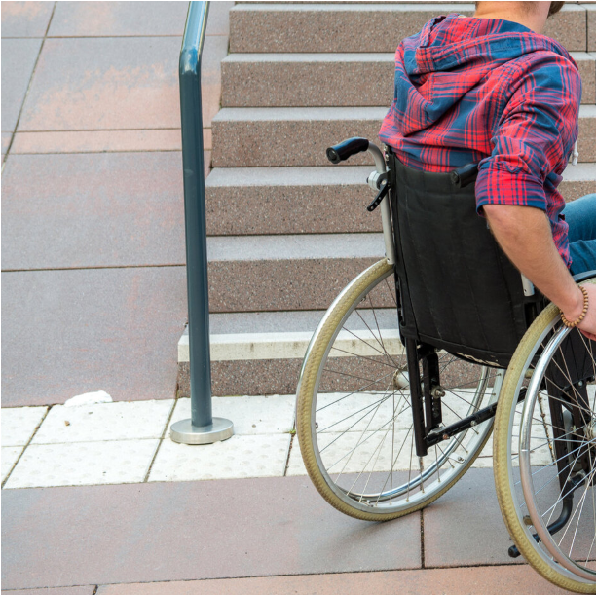
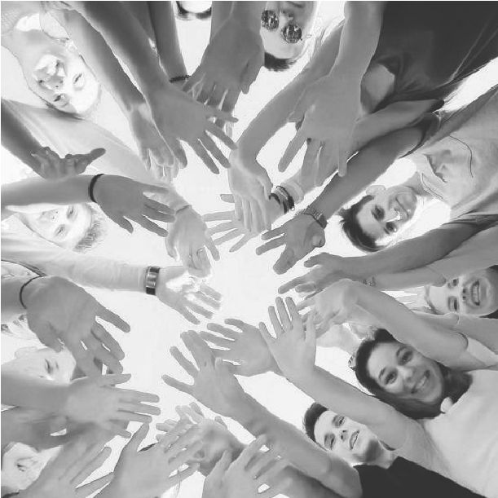

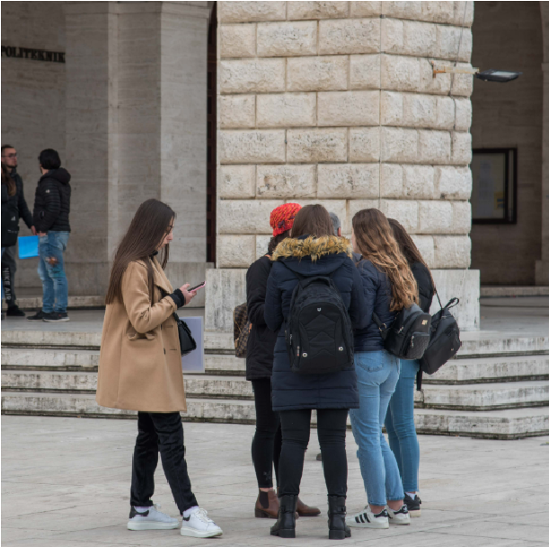


Rritja e ndërgjegjësimit të të rinjve, kryesisht votues për herë të parë. Informimi dhe edukimi për rëndësinë e votës së tyre.

IV
Ndërgjegjësimi i pakicave kombëtare që jetojnë në Shqipëri, me qëllim shmangjen e fenomenit të shit-blerjes së votës.

II
Rritja e ndërgjegjësimit të studentëve. Përfshirja e tyre në proceset zgjedhore.
V
Informimi mbi teknologjinë në proceset zgjedhore.

III
Rritja e ndërgjegjësimit të grave. Shmangia e votimit
familjar dhe rritja e
pjesmarrjes së grave në proceset zgjedhore.

VI
Informimi i personave me aftësi të kufizuar. Krijimi i kushteve për të votuar për personat me aftësi të kufizuar.

Rritja e ndërgjegjësimit të të rinjve, kryesisht votues për herë të parë.

1) Qëllimi
Rritja e pjesëmarrjes në zgjedhje të të rinjëve është një aspekt i rëndësishëm i punës së Komisioonit Qendror të Zgjedhjeve. Angazhimi jonë për këtë proces do të jetë i vazhdueshëm në kohë. Për këtë qëllim janë planifikuar aktivitete periodike me to, në gjimnazet në të gjithë vendin përgjatë gjithë vitit, duke u intensifikuar në periudhë zgjedhore. Aktivitetet do të zhvillohen në formë bashkëbisedimi, duke i përfshirë të rinjtë në diskutime të ndryshme dhe në lojra të ndryshme në formë pyetësorësh.
Në funksion të tyre do të vihen në dispozicion materiale të ndryshme me temë ”Zgjedhjet”, video dedikuar tyre, duke i vënë në dispozicion shembuj frymizimi për to, nëpër Botë. Në aktivitetet me nxënësit do të bëhet dhe simulime të ditës së votimit, që ata të kenë informacion për ditën e zgjedhjeve.

Gjuha e përdorur në takimet me to do të jetë sa më miqësore që ata të ndihen të lirshëm.
I

2) Mjetet e komunikimit
- Aktivitete me të rinjtë në gjimnazet në të gjithë vendin.
- Aktivitete dhe trajnime me OJF që kanë focus të rinjtë.
- Transparenca
- Shpërndarja e cdo aktiviteti në mediat sociale
- Rrjete sociale
- Materiale promocionale, mund të jenë në formë broshura ose video

3) Periudha Janar-Maj, Tetor-Dhjetor 2026
Fushata sensibilizuese për këtë qëllim do të shtrihet përgjatë gjithë vitit duke filluar nga muaji Janar 2026.
Janë planifikuar të zhvillohen takime në shkollat e mesme nëpër Qytete, rreth 2 herë në muaj. Pjesë integrale e programit të edukimit të zgjedhësve do të jetë dhe plani i aktiviteteve të Drejtorisë së Komunikimit Publik dhe Marrdhenieve Ndërkombëtare.
Rritja e ndërgjegjësimit të studentëve.
Edukimi dhe sensibilizimi i studentëve në universitete.

1) Qëllimi
Edukimi i studentëve për të rritur pjesmarrjen e tyre në zgjedhje dhe në proceset zgjedhore. Informimi dhe ndërgjegjësimi I tyre për të marrë pjesë në zgjedhje është një process I vazhdueshëm dhe intesiv në angazhimin Institucional. Në funksion të përmbushjes së objektivave tona, sesionet e sensibilizimit me studentët që do të organizohen në të gjithë vendin do të kenë 2 qasje, njëra do të shkojë drejt edukimit të tyre për vlerën e votës, tjetra si thirrje për tu bërë pjese e proceve zgjedhore. Sesionet e edukimit dedikuar studentëve do të organizohen në Universitete në të gjithë Qarqet e Shqipërisë ku ka Universitetet, me qëllim rritjen e pjesëmarrjes së tyre në zgjedhje dhe në proceset zgjedhore.
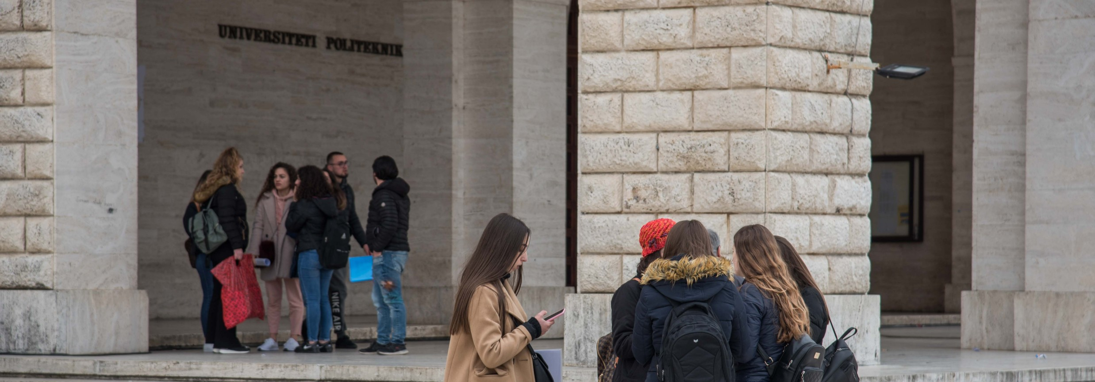
Takimet me to do të jenë sa më miqësore, pjesë integrale e programit të edukimit të zgjedhësve do të jetë dhe plani i aktiviteteve.
II

2) Mjetet e komunikimit
- Aktivitete me studentët dhe rektoratin.
- Aktivitete dhe trajnime me OJF që kanë fokus studentët.
- Transparenca
- Shpërndarja e cdo aktiviteti në mediat sociale
- Rrjete sociale
- Materiale promocionale, mund të jenë në formë broshura ose video

3) Periudha Janar-Maj, Tetor-Dhjetor 2026
Fushata sensibilizuese për këtë qëllim do të shtrihet përgjatë gjithë vitit duke filluar nga muaji Janar 2026.
Në takimet që do zhvillohen me studentët, me të rinjtë, me shoqërinë civile, me OJF-të e ndryshme që operojnë në fushën e zgjedhjeve.
Rritja e ndërgjegjësimit të grave.
Shmangia e votimit familjar dhe ndikimit të votës.

1) Qëllimi
Qëllimi jonë Institucional është rritja e pjesëmarrjes së grave në zgjedhje dhe përfshirja e tyre në procesin zgjedhor. Këtu do të përfshihen të gjitha kategoritë sociale të grupe të grave, si profesioniste, gra të punësuara, të papunësuara, pensioniste, studente, etj. Synohet rritja e besimit të tyre në votime dhe përfshirja në jetën politike të vendit.
Takimet me to janë planifikuar të zhvillohen në mënyrë informale, të hapura, shoqërore duke shpresuar që çdo grua të ndihet e lirshme, e pagjykuar dhe në vemendjen e gjithsecilit që eshtë pjesë e aktivitetit.
Nga aktivitetet që do të organizohen me to, qëllimi është të identifikohen problemet dhe të mbledhim ide për ndryshim për të inkurajuar gratë që të marrin pjesë në zgjedhje si votuese, si kandidate dhe si punonjëse në qendrat e votimit.

Më shumë gra kandidate, gra komisionere, apo gra në politikë, do të ndikonte pozitivisht në jetën e tyre, duke qënë më pranë problemeve që ato hasin në jetën e përditshme. Pjesë integrale e programit të edukimit të zgjedhësve do të jetë dhe plani i aktiviteteve.
III

2) Mjetet e komunikimit
- Takime/Aktivitetet me gratë
- Aktivitete dhe trajnime me OJF që kanë fokus gratë
- Transparenca
- Shpërndarja e cdo aktiviteti në mediat sociale
- Rrjete sociale
- Materiale informuese informuese, pyetësor të ndryshëm

3) Periudha Janar-Dhjetor 2026
Fushata sensibilizuese për këtë qëllim do të shtrihet përgjatë gjithë vitit duke filluar nga muaji Prill 2026( (të realizohet të paktën 1 aktivitet në muaj)
Në takimet që do zhvillohen me gratë, të grupeve të ndryshme, do të ftohen OJF-të e ndryshme që mbrojnë interesat e grave dhe operojnë në fushën e zgjedhjeve.
Ndërgjegjësim i pakicave kombëtare që jetojnë në Shqipëri.

1) Qëllimi
Qëllimi instuticional për ndërgjegjësimin e zgjedhësve të pakicave kombëtare kryesisht rome dhe egjiptjane mbeten sfidë e vazhdueshme. Kjo si rekomandim i dalë edhe nga raportet ndërkombëtare të vëzhgimit të zgjedhjeve si target grupe në nevojë.
Informimi, edukimi dhe ndërgjegjësimi për këto zgjedhës mbetet më e shtuar, me qëllim shmangien e fenomenit negative të shit-blerjes së votës dhe ndikimin e personave të ndryshëm në orientimin e votës së romëve dhe egjiptianëve.
Nga ana jonë do të ketë më shumë përpjekje për përfshirjen e pakicave kombëtare në takimet edukuese që do të organizohen me qëllim ndërgjegjësimin e tyre.
Pjesëmarrja e komuniteteve në aktivitetet rrit transparencën, ndërveprimin dhe përfshirjen e tyre në proceset zgjedhore

Takimet me to janë planifikuar të zhvillohen në mënyrë informale, të hapur dhe miqësore. Pjesë integrale e programit të edukimit të zgjedhësve do të jetë dhe plani i aktiviteteve.
IV

2) Mjetet e komunikimit
- Aktivitete me pjesëtarë të pakicave kombëtare
- Workshop me OJF që kanë fokus pakicën rome dhe egjiptiane.
- Transparenca
- Shpërndarja e cdo aktiviteti në mediat sociale
- Rrjete sociale

3) Periudha Prill-Dhjetor 2026
Fushata sensibilizuese për këtë qëllim do të shtrihet përgjatë gjithë vitit duke filluar nga muaji Prill 2026.
Informimi mbi teknologjinë në proceset zgjedhore.

1) Qëllimi
Rritja e besueshmërisë për përdorimin e teknologjisë në zgjedhje, do të jetë në fokus të këtij objektivi, një punë e vazhdueshme dhe e shtrirë në kohë.

Duke marrë në konsideratë përhapjen në kohë reale të lajmeve të rreme në epokën dixhitale dhe ndikimin negativ që ka disinformimi tek besueshmëria dhe pavarësia e zgjedhjeve, tek teknologjia që përdoret në procesin zgjedhor, etj, është me rëndësi zhvillimi i një fushatë të gjerë informimi për këtë qëllim. Edukimin digjital ne proceset zgjedhore, parandalimi i përhapjes së lajmeve të pavërteta, dhe angazhimi online, janë temat kryesore për përmbushjen e këtij objektivi
V
Pjesë integrale e programit të edukimit të zgjedhësve do të jetë dhe plani i aktiviteteve.

2) Mjetet e komunikimit
a. Aktivitet me të gjitha target grupet për përdorimin e teknologjisë në zgjedhje. b. Transparenca
c. Shpërndarja e cdo aktiviteti në mediat sociale

3) Periudha Prill-Dhjetor 2026
Fushata sensibilizuese për këtë qëllim do të shtrihet në muajt Prill-Dhjetor, sipas kalendarit të aktiviteteve , pjesë integrale e këtij dokumenti.
Rritja e ndërgjegjësimit dhe informimit të zgjedhësve me aftësi të kufizuar.

1) Qëllimi
Kjo fushatë ka për qëllim rritjen e informimit të zgjedhësve me aftësi të kufizuar, për procesin zgjedhor, krijimin e lehtësirave për të votuar për këtë kategori zgjedhësish, masat që duhet të merren për aksesueshmërinë e personave me aftësi të kufizuar .
Aktivititet që do të organizohen do të kenë në fokus informacionin që këta zgjedhës duhet të kenë për ditën e zgjedhjeve, problematikat që shoqëruan procesin e zgjedhjeve të kaluara, cfarë vështirësisë hasi ky target grup dhe çfarë duhet të ndryshojë në zgjedhjet e radhës.

Rritja e ndërgjegjësimit të tyre që ata të marrin pjesë në zgjedhje, do të realizohet me bashkëpunimin e vazhdueshëm midis Institucioneve vendore përgjegjëse për ti garantuar këtij grupi zgjedhësish, të drejtën e ushtrimit të votës.
VI

2) Mjetet e komunikimit
- Aktivitete me shoqata që mbrojnë interest e Personave me aftësi të kufizuar
- Takime në të gjitha Bashkitë(me personat e kontaktit)për zgjedhësit me aftësi të kufizuarc. Transparenca
- Shpërndarja e cdo aktiviteti në mediat sociale
- Rrjete sociale
- Materiale informuese, do të realizohen të përshtatura për personat me aftësi të kufizuar.

3) Periudha Prill-Dhjetor 2026
Fushata sensibilizuese për këtë qëllim do të shtrihet në muajt Prill-Dhjetor, sipas kalendarit të aktiviteteve.

PROGRAMI I EDUKIMIT DHE INFORMIMIT PUBLIK


